  - Bijlagen
Auteur: Ashley Huiswoud
Studentnummer: 2029688
Periode: 4 februari 2013 tot en met 27 mei 2013
1e Stagedocent: mr. Nicolle Sommers
2e Stagedocent: mr. Bram Verweij
Hogeschool: Juridische Hogeschool Avans-Fontys Tilburg
Stagebedrijf: Juridische Hogeschool Avans-Fontys
Stagementor: mr. Noortje Lavrijssen

Tilburg, mei 2013

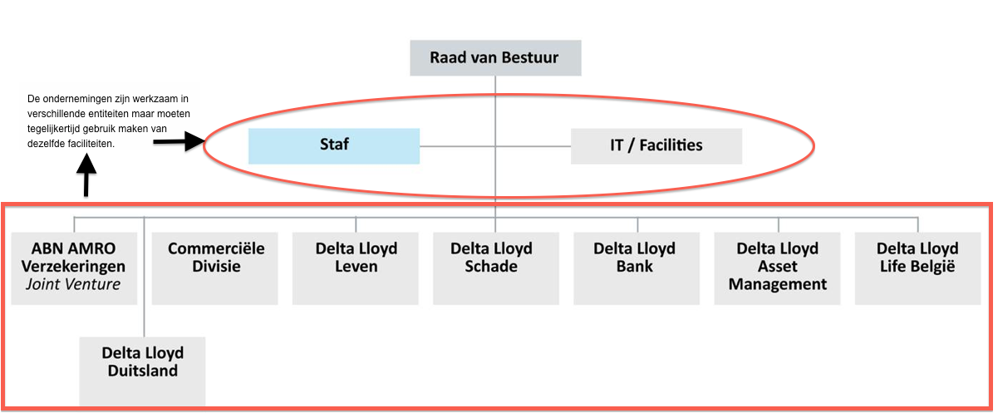
Bijlagen

Bijlage I Organogram Delta Lloyd

Bijlage II Organogram Bestuursstructuur SNS REAAL N.V.
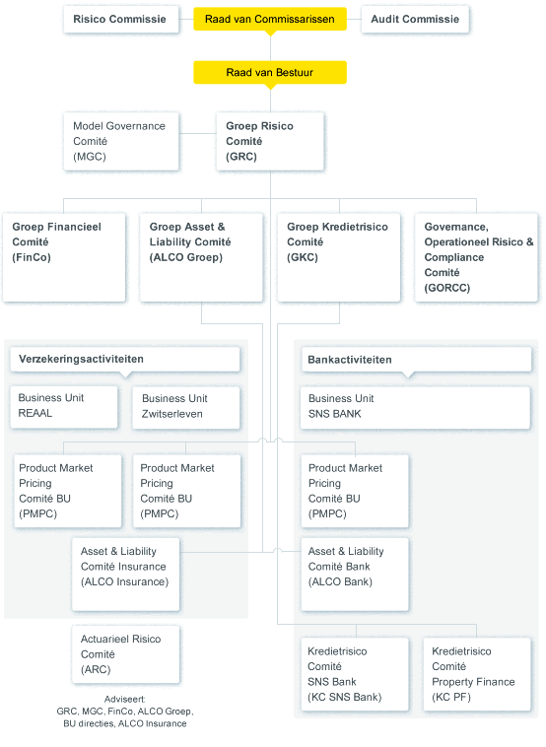
bron: http://www.snsreaal.nl/corporate-governance-1/bestuursstructuur.html

